1 priedas

TECHNINĖ SPECIFIKACIJA

Dyzelinis kuras iš degalinių

- SĄVOKOS IR SUTRUMPINIMAI
  - Perkantysis subjektas– UAB „Raseinių autobusų parkas“
  - Tiekėjas– ūkio subjektas – fizinis asmuo, privatusis juridinis asmuo, viešasis juridinis asmuo, kitos organizacijos ir jų padaliniai ar tokių asmenų grupė, su kuriuo Perkantysis subjektas sudaro Sutartį.
  - Sutartis – Sutartis, sudaroma tarp Perkančiojo subjektoir Tiekėjodėl Pirkimo objekto.
  - Pirkimo objektas:
- Prekės – dyzelinas iš Tiekėjo degalinių.

- PIRKIMO OBJEKTAS
  - Pirkimas skirstomas į 3 pirkimo dalis.

- SUTARTINIŲ ĮSIPAREIGOJIMŲ VYKDYMO VIETA
Visos Tiekėjui priklausančios degalinės, kuriose degalai parduodami pagal pasiūlyme nurodytas sąlygas.

- REIKALAVIMAI PIRKIMO OBJEKTUI

Eil.  Nr. | Reikalavimai
1. | Tiekėjų siūlomos Prekės atitinka standartus: dyzelinas – LST EN 590:2009 (arba lygiavertis). Pirkimo sutarties vykdymo metu Perkančiajam subjektui kilus įtarimui dėl nurodytų degalų, Perkantysis subjektas gali pareiklautiTiekėjo pateikti šiame punkte nurodytus dokumentus.
2. | Perkantysis subjektas turi galimybę limituoti pagal kiekvieną išduotą kreditinę kortelę kiekvieną mėnesį nuperkamų degalų kiekį.
3. | Tiekėjas privalo kiekvienai Pirkėjo transporto priemonei per 5 (penkias) darbo dienas nuo rašytinio (įskaitant elektroniniu paštu) užsakymo gavimo nemokamai išduotimagnetinę (kreditinę) mokėjimo kortelę su kuria būtų galima piltis degalus visose Tiekėjo degalinėse; Perkančiajam subjektui praradus tiekėjo išduotą magnetinę kreditinę kortelę, nauja magnetinė kreditinė kortelė Perkančiajam subjektui išduodama nemokamai per 5 (penkias) darbo dienas nuo rašytinio (įskaitant elektroniniu paštu) užsakymo.
4. | Tiekėjas, dalyvaujantis visose pirkimo dalyse privalo turėti galimybę pasibaigus mėnesiui per 5 darbo dienas Perkančiajam subjektui pateikti kuro duomenų ataskaitą .csv, .txt arba .dbf formatu, ataskaitoje nurodant šiuos duomenis: data, autobuso valstybinis arba garažo Nr., kuro kiekis, kaina (be PVM).
5. | Esant Tiekėjo galimybei, Perkantysis subjektas gali pirkti 95 markės benzino – LST EN 228:2008 (arba lygiaverčio) iki 1% sutarties vertės.

- KITI REIKALAVIMAI
5.1. Tiekėjo pareigos:
5.1.1. degalus parduoti nenutrūkstamai ištisą parą, visomis kalendorinėmis dienomis, už degalus atsiskaitant mobiliąja programėle (APP);
5.1.2. žieminio dyzelino ribinė filtruojamumo temperatūra turi būti ne aukštesnė kaip -30⁰C.
5.1.3. nemokamai išduoti Perkančiajam subjektui jos pageidaujamą kiekį magnetinių (kreditinių) mokėjimo kortelių;
5.1.3. perduoti Perkančiajam subjektui degalus, pateikus Tiekėjo magnetinę (kreditinę) mokėjimo kortelę Tiekėjo degalinėse;
5.1.4. užtikrinti, kad degalinės teritorija būtų stebima vaizdo kameromis, saugoti vaizdo kamerų įrašus ne trumpiau kaip 30 kalendorinių dienų ir, vadovaujantis LR Asmens duomenų teisinės apsaugos įstatymu, esant galimybei leisti peržiūrėti šiuos įrašus Pirkėjo atsakingiems atstovams (Perkantysis subjektas naudos šią informaciją savo automobilių kontrolei).
5.1.5. užtikrinti, kad Perkančiojo subjekto vairuotojams išduodamuose degalų užpylimo kvituose pateikiama informacija būtų įskaitoma.
5.1.6. Dyzelino pardavimui Tiekėjo degalinės negali būti su apribotu privažiavimu krovininiam transportui.
5.2. Pirkimo sąlygose gali būti nustatyta ir daugiau Tiekėjo pareigų.
5.3. Siūlomų degalų rūšys ir pardavimo sąlygos turi atitikti reikalavimus.
5.4. Sutartinių įsipareigojimų vykdymo tvarka ir terminai:
5.4.1. Tiekėjas privalo parduoti degalus ir kitose Lietuvos vietose esančiose to paties tinklo degalinėse, taikant tą patį (pasiūlyme nurodytą) priedą ar nuolaidą.
5.4.2. Prekių pirkimo laikotarpis – 24 mėnesių nuo Sutarties įsigaliojimo pradžios, kuros gali būti pratęstas 1 kartą 12 mėnesių laikotarpiui, neviršijant maksimalios Sutarties kainos (priklausomai kuri sąlyga įvyks ankščiau).
6. KAINOS APSKAIČIAVIMO BŪDAS
Pagal kintamo įkainio kainodarą(mokėtina kaina apskaičiuojama prie kintamos dalies pridedant tiekėjo pasiūlytą nekintamą priedą/nekintamą nuolaidą). Perkamų degalų kaina paskaičiuojama taip: AB „Orlen Lietuva” kainų protokole (Šviesiųjų naftos produktų kainos vienkartiniams sandoriams, atkrovai autotransportu Lietuvos Respublikoje) nurodomos didmeninės 1 (vieno) litro degalų pardavimo kainos (Eur) (bazinė kaina su akcizo mokesčiu ir su PVM) degalų įsigijimo dieną pridedant Tiekėjo priedą/nuolaidą (Eur/1 litrui su PVM). Naudojami AB „Orlen Lietuva” kainų protokolai skelbiami tinklapyje http://www.orlenlietuva.lt/LT/Wholesale/Puslapiai/Kainu-protokolai.aspx, naudojamos bazinės kainos AB „Orlen Lietuva” terminale Juodeikių km, Mažeikių raj. Jeigu degalų įsigijimo dieną nėra nustatyti kainų protokolai, naudojamos kainos iš prieš tai buvusios darbo dienos kainų protokolo. Tiekėjo siūlomas priedo/nuolaidos dydis yra pastovus ir negalės būti keičiamas per visą sutarties galiojimo laiką.
Tiekėjo siūloma priedas/nuolaida turi būti pastovus ir negalės būti keičiamas per visą sutarties laikotarpį ir turės būti taikomas visose tiekėjo degalinėse Lietuvos Respublikoje.
7. PIRKĖJO IR PARDAVĖJO ĮSIPAREIGOJIMAI
7.1. Vykdant pirkimo sutartį, pridėtinės vertės mokesčio sąskaitos faktūros, sąskaitos faktūros, kreditiniai ir debetiniai dokumentai bei avansinės sąskaitos turi būti teikiami naudojantis informacinės sistemos „SABIS“ priemonėmis, išskyrus Lietuvos Respublikos Viešųjų pirkimų įstatymo 22 straipsnio 12 dalyje nustatytus atvejus.
7.2. Už Prekes bus apmokama per 45 kalendorines dienas nuo dienos, kai Pirkėjas gauna PVM sąskaitą faktūrą.
7.3. Perkantysis subjektas turi teisę vienašališkai, nesikreipdamas į teismą prieš 10 kalendorinių dienų išsiųsdamas Tiekėjui raštišką pranešimą nutraukti Sutartį.
7.4. Tiekėjas privalo būti pajėgus įvykdyti pirkimo sutartį. Tiekėjas turi turėti technines galimybes užtikrinti Perkančiojo subjekto nepertraukiamą aprūpinimą naftos produktais.
7.5. Kiekvieno mėnesio pradžioje pateikiama praėjusio mėnesio pagal korteles įsigyto kuro kiekvienam autotransportui (jam priskirtai kortelei) ataskaita (kada įsigyti degalai, autobuso valstybinis ar garažo Nr., kiek degalų įsigyta, kokios rūšies degalų įsigyta, už kokią kainą įsigyta degalų) (elektroniniu csv arba txt formatu) ir bendra PVM sąskaita faktūra. Ataskaita ir PVM sąskaita faktūra pateikiama sutartyje nustatytais terminais, tačiau bet kokiu atveju ne vėliau kaip per 5 darbo dienas.
________________________

Techninės specifikacijos 1 priedas

I pirkimo objekto dalies maršrutas:Žemaičių g. 2, Ariogala – Žemaičių g. 50, Ariogala

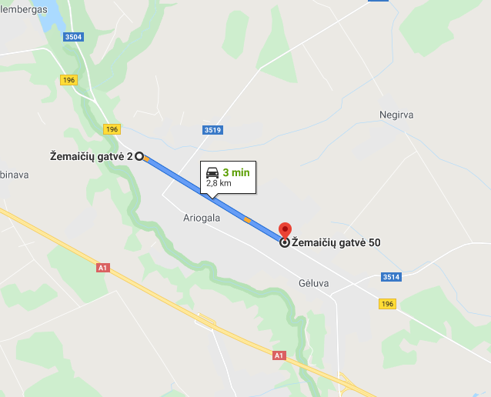

Techninės specifikacijos 2 priedas

II pirkimo objekto dalies maršrutas Vilniaus g. 3, Raseiniai – Vilniaus g. 87, Raseiniai

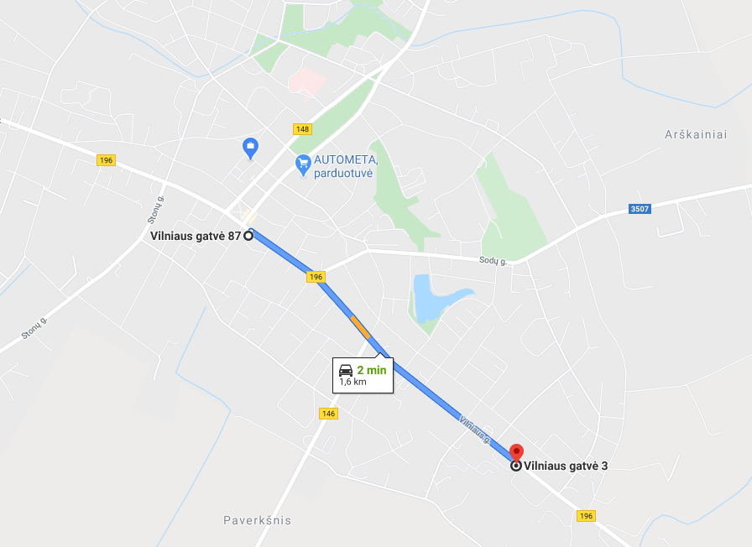

Techninės specifikacijos 3 priedas

III pirkimo objekto dalies atskaitos objekto padėtis: Dariaus ir Girėno g. 12, Viduklė 60352 (Raseinių r. Viduklės Simono Stanevičiaus gimnazija)
